

DICT – Departamento de Inovação, Ciência e Tecnologia

Sistemas Web
Docentes: Sérgio Sorte
Licenciatura em Infromática/TSI

Ano Lectivo 2011/2012

Grupo 4
Nº e nome dos autores:
24972 | João Moreira Dias
25011 | Jorge Emanuel Ribeiro Barbosa
34411 | Valentas Matusevicius
Título do trabalho: | Trabalho prático – Encomendas de Comida Online

Porto, Domingo 24 de Junho de 2012

Índice
Índice 1
Índice de figuras 2
Introdução 3
Requesitos 3
Tecnologias Usadas 3
Ferramentas Usadas 3
Desenvolvimento 4
Home 4
Funcionalidades 4
Screenshot 4
Add Dish 5
Funcionalidades 5
Screenshot 5
Cart 6
Funcionalidades 6
Screenshot 6
Login 7
Funcionalidades 7
Screenshot 7
Register 8
Funcionalidades 8
Screenshot 8
Ficheiro Site.CSS 9
Ficheiro Web.config 16
Código da criação da base de dados em SQL 17
Conclusão 19
Bibliografia 20

Índice de figuras
Ilustração 1 - Esquema da base de dados 4
Ilustração 2 – Home 5
Ilustração 3 - Alerta Dish Ordered 5
Ilustração 4 - Add Dish 6
Ilustração 5 - Cart 7
Ilustração 6 - Login 8
Ilustração 7 - Register 9

Introdução
O nosso trabalho final consiste na criação de um serviço de encomenda de refeições. O utilizador começa por ser apresentado com a lista de todas as refeições disponíveis. Para o utilizador encomendar comida, basta escolher a quantidade pretendida de cada prato para adicionar ao carinho.

Quando as escolhas tiverem sido efetuadas, o utilizador pode visitar o carrinho e verificar se fez as escolhas certas e editar as mesmas. Se estiver tudo em ordem o utilizador pode prosseguir e finalizar o processo através da escolha da morada em que as encomendas vão ser despachadas.

Requesitos
- Ter um sistema de logins
- Ter um carrinho de compras gerivel
- Visualisar todas as encomendas de refeições
- Escolher o destino das encomendas
- Adicionar pratos e categorias adicionais ao sistema

Tecnologias Usadas
- ASP.NET
- HTML
- JavaScript
- Visual Basic
- SQL
- CSS
- HTTP Cookies

Ferramentas Usadas
- Microsoft Visual Web Developer 2010 Express
- Microsoft Studio 2010 Professional
- Microsoft WebMatirx
- SQL Server Management Studio
- Komodo Edit 7

Desenvolvimento

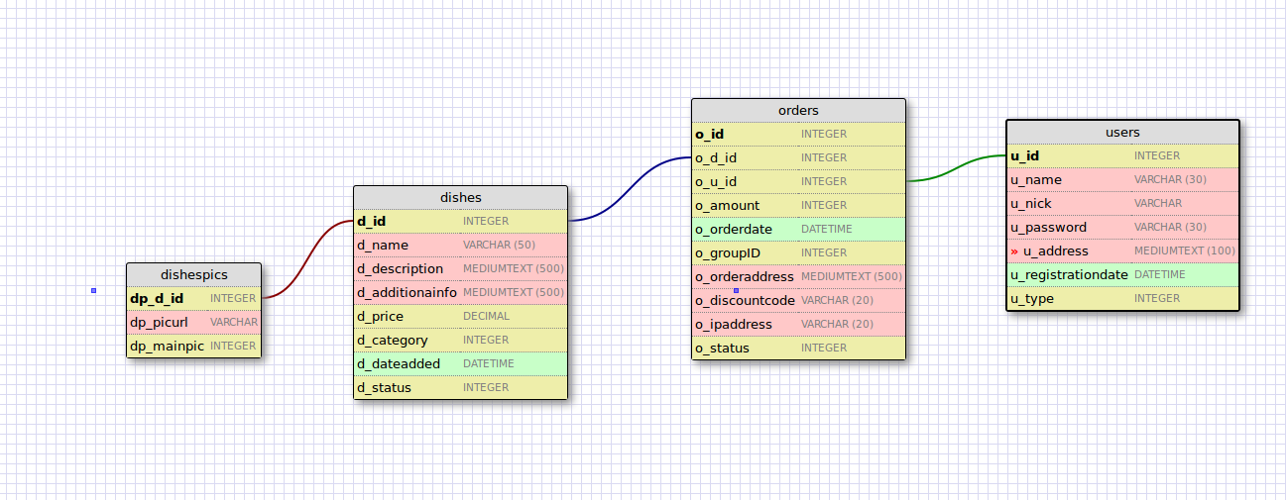
Ilustração 1 - Esquema da base de dados

Home

Funcionalidades
- Escolher os pratos e categorias que se quer adicionar ao carrinho
- Visualizar todas as escolhas possiveis numa montra

Screenshot
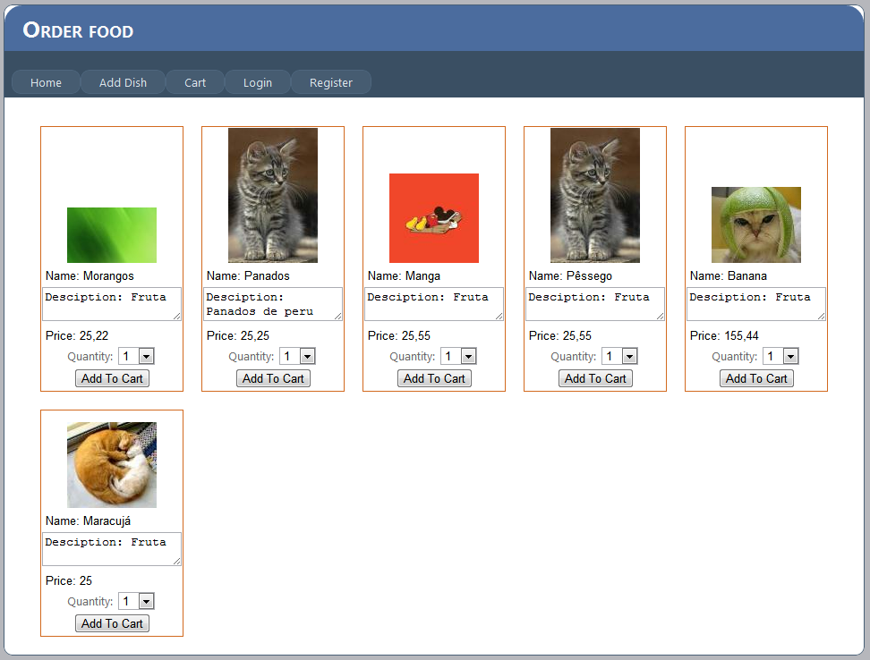
Ilustração 2 – Home
Nota: As imagens são puramente demonstrativas/placeholder e não representam o produto final.

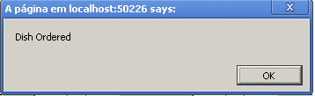
Ilustração 3 - Alerta Dish Ordered

Add Dish

Funcionalidades
- Escolhar os pratos e categorias que se quer adicionar a montra

Screenshot
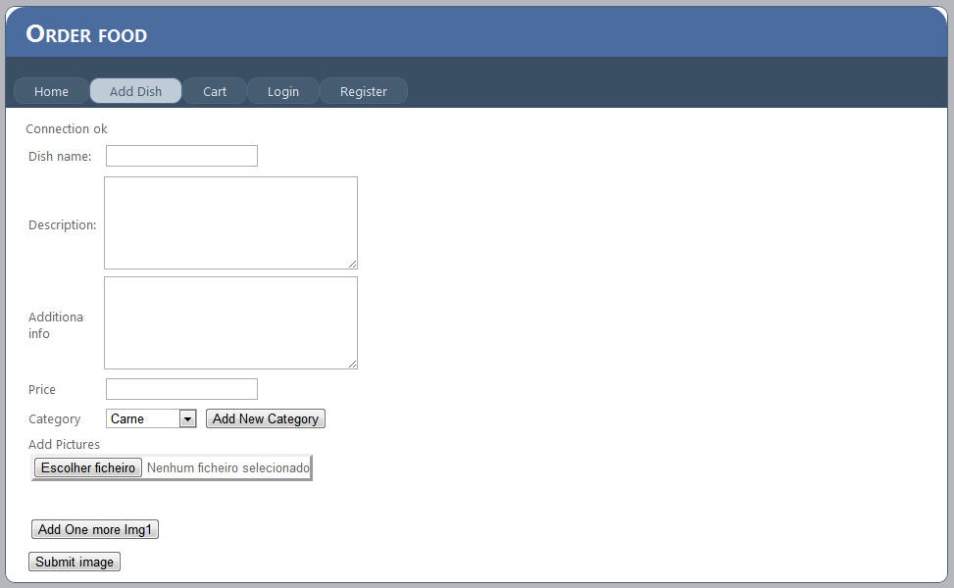
Ilustração 4 - Add Dish

Cart

Funcionalidades
- Gerir conteúdos do carrinho de compas virtual

Screenshot
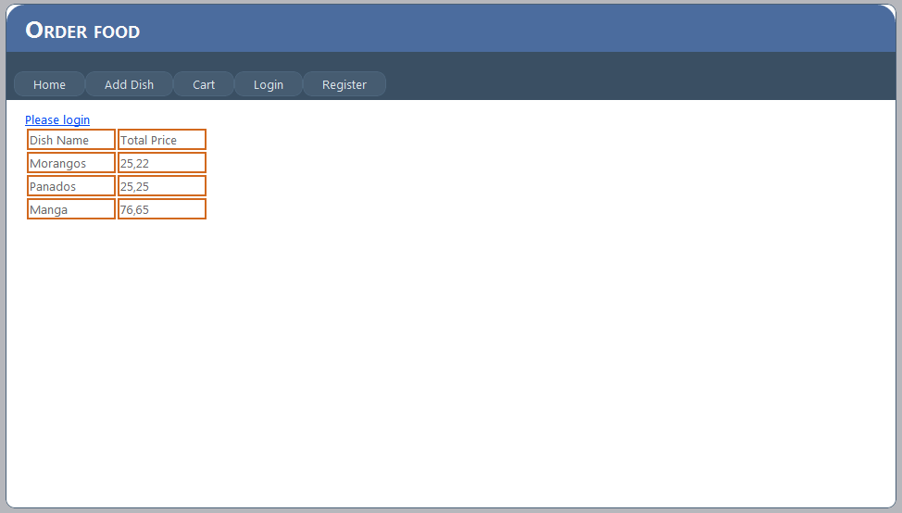
Ilustração 5 - Cart

Login

Funcionalidades
- Efectuar o login no site

Screenshot
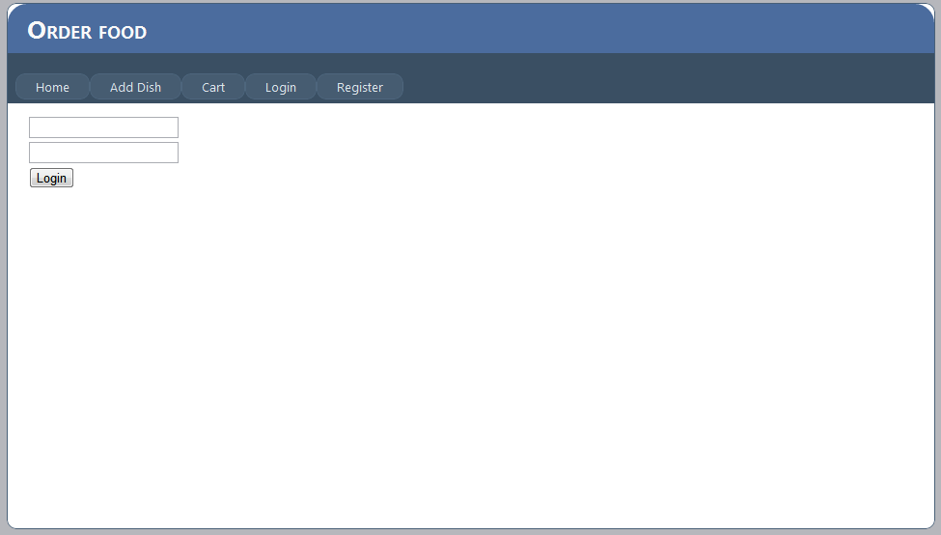
Ilustração 6 - Login

Register

Funcionalidades
- Criar uma conta nova para ser utilizada no site

Screenshot
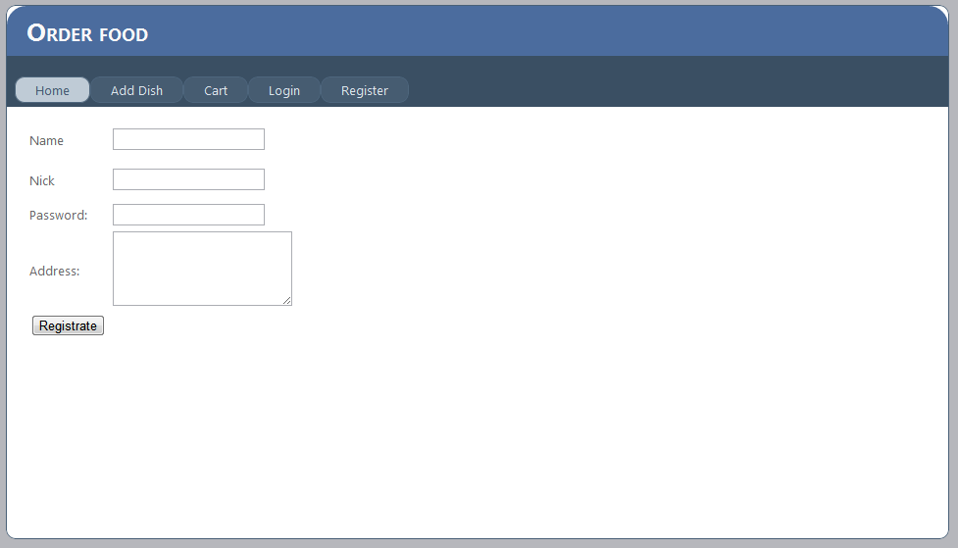
Ilustração 7 - Register

Ficheiro Site.CSS
/* DEFAULTS
----------------------------------------------------------*/

body
{
background: #b6b7bc;
font-size: .80em;
font-family: "Helvetica Neue", "Lucida Grande", "Segoe UI", Arial, Helvetica, Verdana, sans-serif;
margin: 0px;
padding: 0px;
color: #696969;

}

a:link, a:visited
{
color: #034af3;
}

a:hover
{
color: #1d60ff;
text-decoration: none;
}

a:active
{
color: #034af3;
}

p
{
margin-bottom: 10px;
line-height: 1.6em;
}

/* HEADINGS
----------------------------------------------------------*/

h1, h2, h3, h4, h5, h6
{
font-size: 1.5em;
color: #666666;
font-variant: small-caps;
text-transform: none;
font-weight: 200;
margin-bottom: 0px;
}

h1
{
font-size: 1.6em;
padding-bottom: 0px;
margin-bottom: 0px;
}

h2
{
font-size: 1.5em;
font-weight: 600;
}

h3
{
font-size: 1.2em;
}

h4
{
font-size: 1.1em;
}

h5, h6
{
font-size: 1em;
}

/* this rule styles <h1> and <h2> tags that are the
first child of the left and right table columns */
.rightColumn > h1, .rightColumn > h2, .leftColumn > h1, .leftColumn > h2
{
margin-top: 0px;
}

/* PRIMARY LAYOUT ELEMENTS
----------------------------------------------------------*/

.page
{
width: 960px;
background-color: #fff;
margin: 20px auto 0px auto;
border: 1px solid #496077;
border-radius: 10px;
background-image: -ms-linear-gradient(top, blue 0%, white 50%);
}

.header
{
position: relative;
margin: 0px;
padding: 0px;
background: #4b6c9e;
width: 100%;
border-radius: 20px;
background-image: -ms-linear-gradient(top, blue 0%, white 50%);
}

.header h1
{
font-weight: 700;
margin: 0px;
padding: 0px 0px 0px 20px;
color: #f9f9f9;
border: none;
line-height: 2em;
font-size: 2em;
background-image: -ms-linear-gradient(top, blue 0%, white 50%);
}

.main
{
padding: 0px 12px;
margin: 12px 8px 8px 8px;
min-height: 420px;
border-radius: 10px;
}

.leftCol
{
padding: 6px 0px;
margin: 12px 8px 8px 8px;
width: 200px;
min-height: 200px;
border-radius: 10px;
}

.footer
{
color: #4e5766;
padding: 8px 0px 0px 0px;
margin: 0px auto;
text-align: center;
line-height: normal;
border-radius: 10px;
}

/* TAB MENU
----------------------------------------------------------*/

div.hideSkiplink
{
background-color:#3a4f63;
width:100%;
}

div.menu
{
padding: 4px 0px 4px 8px;
}

div.menu ul
{
list-style: none;
margin: 0px;
padding: 0px;
width: auto;
}

div.menu ul li a, div.menu ul li a:visited
{
background-color: #465c71;
border: 1px #4e667d solid;
color: #dde4ec;
display: block;
line-height: 1.35em;
padding: 4px 20px;
text-decoration: none;
white-space: nowrap;
border-radius: 10px;
}

div.menu ul li a:hover
{
background-color: #bfcbd6;
color: #465c71;
text-decoration: none;
}

div.menu ul li a:active
{
background-color: #465c71;
color: #cfdbe6;
text-decoration: none;
}

/* FORM ELEMENTS
----------------------------------------------------------*/

fieldset
{
margin: 1em 0px;
padding: 1em;
border: 1px solid #ccc;
}

fieldset p
{
margin: 2px 12px 10px 10px;
}

fieldset.login label, fieldset.register label, fieldset.changePassword label
{
display: block;
border-radius: 10px;
}

fieldset label.inline
{
display: inline;
border-radius: 10px;

}

legend
{
font-size: 1.1em;
font-weight: 600;
padding: 2px 4px 8px 4px;

}

input.textEntry
{
width: 320px;
border: 1px solid #ccc;
}

input.passwordEntry
{
width: 320px;
border: 1px solid #ccc;
}

div.accountInfo
{
width: 42%;
}

/* MISC
----------------------------------------------------------*/

.clear
{
clear: both;
}

.title
{
display: block;
float: left;
text-align: left;
width: auto;

}

.loginDisplay
{
font-size: 1.1em;
display: block;
text-align: right;
padding: 10px;
color: White;
}

.loginDisplay a:link
{
color: white;
}

.loginDisplay a:visited
{
color: white;
}

.loginDisplay a:hover
{
color: white;
}

.failureNotification
{
font-size: 1.2em;
color: Red;
}

.bold
{
font-weight: bold;
}

.submitButton
{
text-align: right;
padding-right: 10px;

}

Nota:
Decidimos usar cores e fontes determinadas como “Web Safe” pela http://www.w3schools.com, para garantir que corre numa vasta gama de computadores.

Ficheiro Web.config

<?xml version="1.0"?>
<!--
For more information on how to configure your ASP.NET application, please visit
http://go.microsoft.com/fwlink/?LinkId=169433
-->
<configuration>
<connectionStrings>
<add name="ConnectionString" connectionString="Data Source=.\SQLEXPRESS;AttachDbFilename=C:\Users\val\Documents\Visual Studio 2010\WebSites\WebSite2\App_Data\cafeDB.mdf;Integrated Security=True;User Instance=True" />
</connectionStrings>
<system.web>
<compilation debug="true" strict="false" explicit="true" targetFramework="4.0"/>
<authentication mode="Forms">
<forms loginUrl="~/Account/Login.aspx" timeout="2880"/>
</authentication>

<profile>
<providers>
<clear/>
<add name="AspNetSqlProfileProvider" type="System.Web.Profile.SqlProfileProvider" connectionStringName="ApplicationServices" applicationName="/"/>
<add name="shitas" type="Blasuka"/>
</providers>
</profile>
<roleManager enabled="false">
<providers>
<clear/>
<add name="AspNetSqlRoleProvider" type="System.Web.Security.SqlRoleProvider" connectionStringName="ApplicationServices" applicationName="/"/>
<add name="AspNetWindowsTokenRoleProvider" type="System.Web.Security.WindowsTokenRoleProvider" applicationName="/"/>
</providers>
</roleManager>
</system.web>
<system.webServer>
<modules runAllManagedModulesForAllRequests="true"/>
</system.webServer>
</configuration>

Nota: Se a base de dados não estiver a conectar, é necessário mudar o destino da ligação (marcado a vermelho no ficheiro Web.Config).

Código da criação da base de dados em SQL
-- ---
-- Globals
-- ---

-- SET SQL_MODE="NO_AUTO_VALUE_ON_ZERO";
-- SET FOREIGN_KEY_CHECKS=0;

-- ---
-- Table 'dishes'
--
-- ---

DROP TABLE IF EXISTS `dishes`;

CREATE TABLE `dishes` (
`d_id` INTEGER NULL AUTO_INCREMENT DEFAULT NULL,
`d_name` VARCHAR(50) NOT NULL DEFAULT 'NULL',
`d_description` MEDIUMTEXT(500) NOT NULL DEFAULT 'NULL',
`d_additionainfo` MEDIUMTEXT(500) NULL DEFAULT NULL,
`d_price` DECIMAL NOT NULL DEFAULT 0,
`d_category` INTEGER NOT NULL DEFAULT 1,
`d_dateadded` DATETIME NOT NULL DEFAULT 'NULL',
`d_status` INTEGER NOT NULL DEFAULT NULL,
PRIMARY KEY (`d_id`)
);

-- ---
-- Table 'users'
--
-- ---

DROP TABLE IF EXISTS `users`;

CREATE TABLE `users` (
`u_id` INTEGER NULL AUTO_INCREMENT DEFAULT NULL,
`u_name` VARCHAR(30) NOT NULL DEFAULT 'NULL',
`u_nick` VARCHAR NULL DEFAULT NULL,
`u_password` VARCHAR(30) NOT NULL DEFAULT 'NULL',
`u_address` MEDIUMTEXT(100) NULL DEFAULT NULL,
`u_registrationdate` DATETIME NULL DEFAULT NULL,
`u_type` INTEGER NULL DEFAULT 0,
PRIMARY KEY (`u_id`)
);

-- ---
-- Table 'orders'
--
-- ---

DROP TABLE IF EXISTS `orders`;

CREATE TABLE `orders` (
`o_id` INTEGER NULL AUTO_INCREMENT DEFAULT NULL,
`o_d_id` INTEGER NOT NULL DEFAULT NULL,
`o_u_id` INTEGER NULL DEFAULT NULL,
`o_amount` INTEGER NOT NULL DEFAULT 1,
`o_orderdate` DATETIME NOT NULL DEFAULT 'NULL',
`o_groupID` INTEGER NULL DEFAULT NULL,
`o_orderaddress` MEDIUMTEXT(500) NULL DEFAULT NULL,
`o_discountcode` VARCHAR(20) NULL DEFAULT NULL,
`o_ipaddress` VARCHAR(20) NOT NULL DEFAULT 'NULL',
`o_status` INTEGER NOT NULL DEFAULT 0,
PRIMARY KEY (`o_id`)
);

-- ---
-- Table 'dishespics'
--
-- ---

DROP TABLE IF EXISTS `dishespics`;

CREATE TABLE `dishespics` (
`dp_d_id` INTEGER NOT NULL DEFAULT NULL,
`dp_picurl` VARCHAR NOT NULL DEFAULT 'NULL',
`dp_mainpic` INTEGER NOT NULL DEFAULT NULL,
PRIMARY KEY (`dp_d_id`)
);

-- ---
-- Foreign Keys
-- ---

ALTER TABLE `dishespics` ADD FOREIGN KEY (dp_d_id) REFERENCES `dishes` (`d_id`);
ALTER TABLE `orders` ADD FOREIGN KEY (o_d_id) REFERENCES `dishes` (`d_id`);
ALTER TABLE `orders` ADD FOREIGN KEY (o_u_id) REFERENCES `users` (`u_id`);

-- ---
-- Table Properties
-- ---

-- ALTER TABLE `dishes` ENGINE=InnoDB DEFAULT CHARSET=utf8 COLLATE=utf8_bin;
-- ALTER TABLE `users` ENGINE=InnoDB DEFAULT CHARSET=utf8 COLLATE=utf8_bin;
-- ALTER TABLE `orders` ENGINE=InnoDB DEFAULT CHARSET=utf8 COLLATE=utf8_bin;
-- ALTER TABLE `dishespics` ENGINE=InnoDB DEFAULT CHARSET=utf8 COLLATE=utf8_bin;

-- ---
-- Test Data
-- ---

-- INSERT INTO `dishes` (`d_id`,`d_name`,`d_description`,`d_additionainfo`,`d_price`,`d_category`,`d_dateadded`,`d_status`) VALUES
-- ('','','','','','','','');
-- INSERT INTO `users` (`u_id`,`u_name`,`u_nick`,`u_password`,`u_address`,`u_registrationdate`,`u_type`) VALUES
-- ('','','','','','','');
-- INSERT INTO `orders` (`o_id`,`o_d_id`,`o_u_id`,`o_amount`,`o_orderdate`,`o_groupID`,`o_orderaddress`,`o_discountcode`,`o_ipaddress`,`o_status`) VALUES
-- ('','','','','','','','','','');
-- INSERT INTO `dishespics` (`dp_d_id`,`dp_picurl`,`dp_mainpic`) VALUES
-- ('','','');

Conclusão

Este trabalho foi um bom teste para pormos há prova o que aprendemos nas aulas durante o semestre, embora, tivéssemos que aprofundar mais os nossos conhecimentos e investigar mais para conseguirmos obter um produto final com a qualidade apresentada.

Sem dúvida este trabalho alargou a nossa experiência e desenvolveu as nossas competências para o futuro.

Relativamente à realização do trabalho entre os elementos do grupo revelou-se uma tarefa mais difícil do que o esperado, devido à barreira de linguagem que existia entre a equipa e o individualismo que surgiu durante o desenvolvimento do mesmo. Contudo, o grupo pensa que conseguiu atingir os seus objectivos.

Bibliografia

VB.net.pdf – Sr. Eng. Celestino Manuel Baptista de Macedo Alves
http://elearn1112.uportu.pt/file.php/409/Teoricas/4.VB.net.pdf

abcSQL.pdf – Sr. Eng. Celestino Manuel Baptista de Macedo Alves
http://elearn1112.uportu.pt/file.php/409/Teoricas/5a.abcSQL.pdf

xyzSQL.pdf – Sr. Eng. Celestino Manuel Baptista de Macedo Alves
http://elearn1112.uportu.pt/file.php/409/Teoricas/5b.xyzSQL.pdf

ASP.Net.pdf – Sr. Dr. Joaquim Sergio Sorte Carvalho
http://elearn1112.uportu.pt/mod/resource/view.php?id=7365

JavaScript_Parte_I.pdf – Sr. Dr. Joaquim Sergio Sorte Carvalho
http://elearn1112.uportu.pt/file.php/928/Teoricas/JavaScript_Parte_I.pdf

JavaScript_Parte_II.pdf – Sr. Dr. Joaquim Sergio Sorte Carvalho
http://elearn1112.uportu.pt/file.php/928/Teoricas/JavaScript_Parte_II.pdf

CSSpdf – Sr. Dr. Joaquim Sergio Sorte Carvalho
http://elearn1112.uportu.pt/file.php/928/Teoricas/CSS.pdf

